Reklame analyse

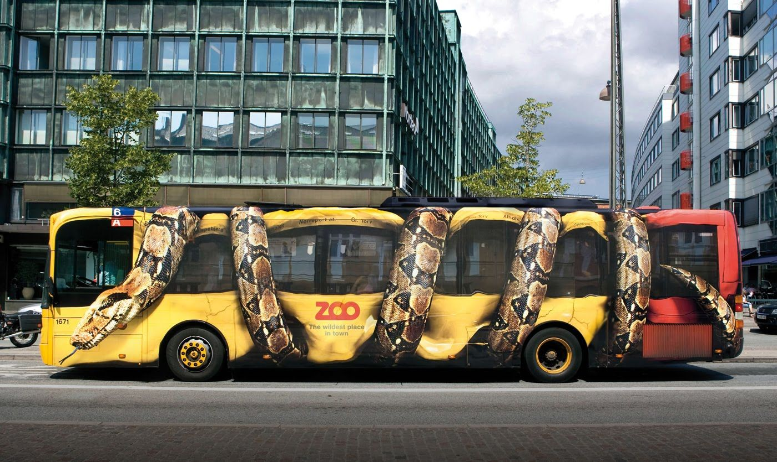

Dette er en reklame for de danske ZOO.  
denne reklame forstiller en bybus der bliver smadret af en slange eller som jeg vil sige et tropisk dyr det vil sige at grunden til at zoo reklamere på denne måde er nok fordi de vil tiltrække flere gæster ved ligesom at sige ”Hey Offentlig transport går også ud til ZOO” så jeg vil mene at det er for at prikke lidt til de familier uden bil og med små børn så jeg vil mene denne reklame er bygget godt op vi starter med slangen i forgrunden Hvorefter vi når bussen i mellemgrunden og til sidt byen i bagrunden  
så jeg vil mene denne reklame er bygget rigtigt godt op. Jeg syntes også det er fedt at ZOO fik reklamen til at se så realistisk ud så det faktisk ligner slangen er ved at knuse bussen i stumpet, Men det er præfekt belysning og farverne er tydelige og man kan virkeligt se at dybden i billede er lige i skabet og spiller rigtigt godt i forholdt til billedformat og perspektivet så det spiller bare en perfekt rolle i billedet.  
Første gang jeg så reklamen trode jeg ikke det var en ZOO reklame  
Men noget der var sket så sad og tænkte bare alle er okay, kom også til at tænke på hvordan jeg vil havde reageret jeg tror ikke jeg vil kunne finde ro og bare begynde at prøve at åbne dørene eller tage den ting til at smadrede ruderne og løbe langt væk så hurtigt som mugligt.  
Reklamen her er fuldstendig gennemført da det er malede på siden af en bus som køre rundt på gaden så kan man næsten ikke undgå at se reklamen